  - TAREA
Esto lo metemos en un script mainSSH.sh para poder añadir el main que funcione el SSH
Primero instalaremos el servicio SSH añadiendo el paquete en la instalación del Docker File
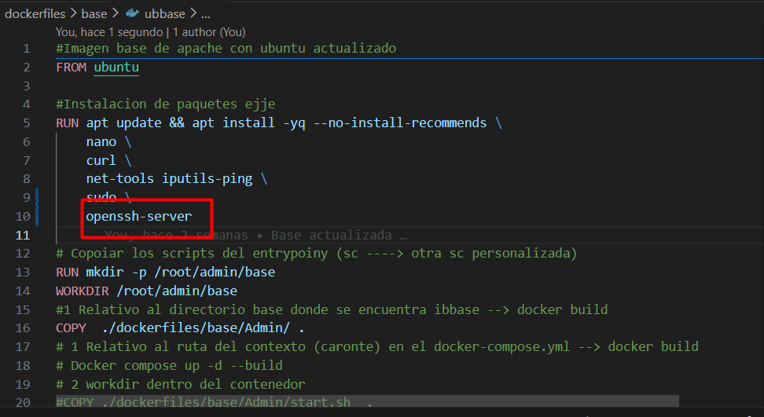
Luego iremos al archivo mainssh.sh y creamos el script
Sed -i ‘s/#Port 22/Port 22/’ /etc/ssh/sshd_config (La “s” indica sustitución en el que podemos configurar el puerto)
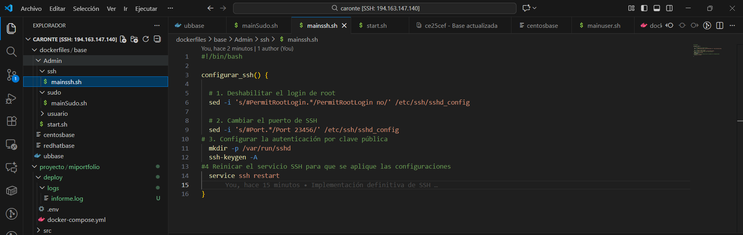
En el Docker compose añadimos el puerto que hemos asignado en el servicio SSH
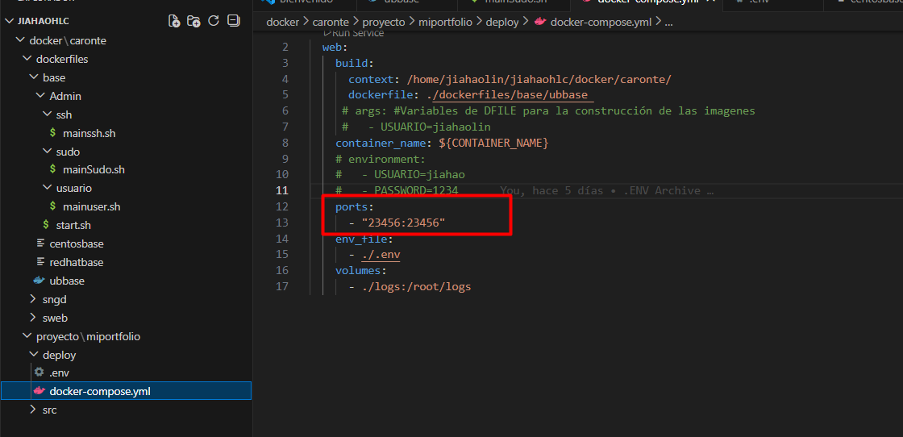
Para ello mejor creamos un variable de entorno en archivo .env
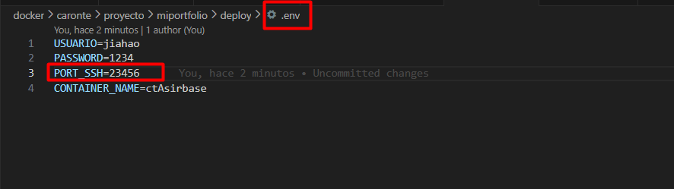
Docker compose
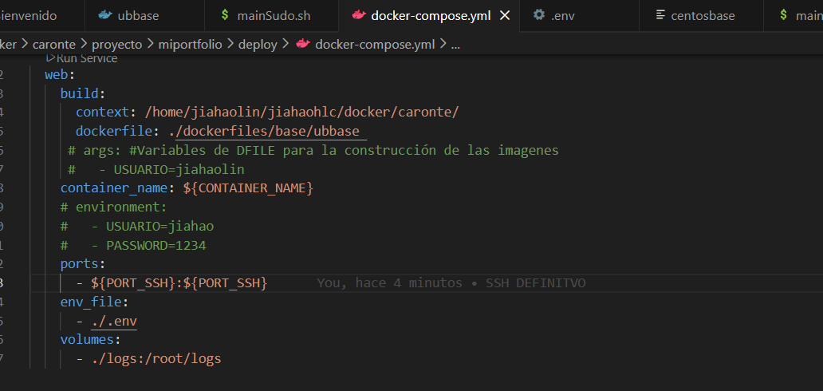
Mainssh.sh
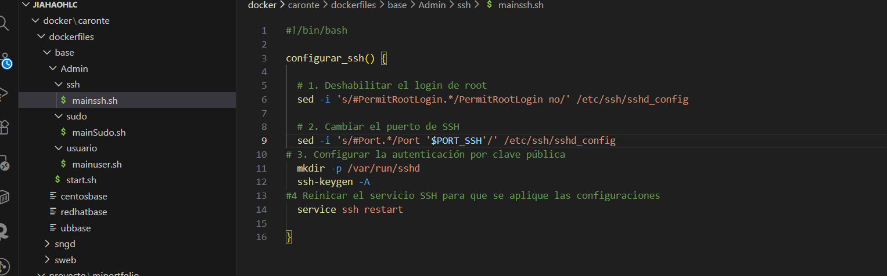
Comprobacion
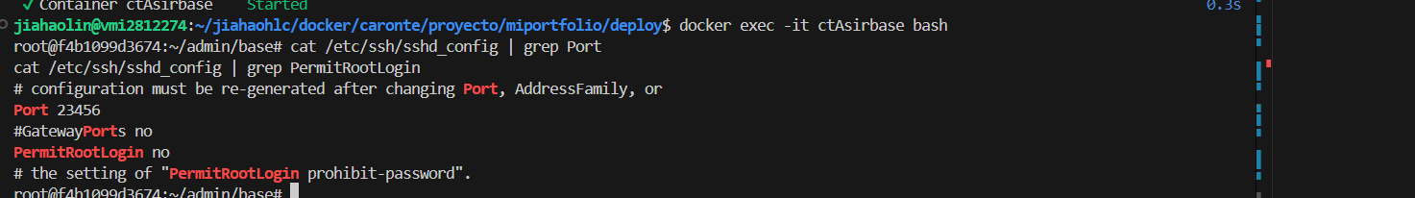
Intento de entrar con SSH al container
